 |  | Hengyi Industries Sdn Bhd 恒逸实业（文莱）有限公司
 |  | 公用工程部周（月）检和诊断记录
 |  | 记录编号 | HYBN-T6-16-0013-2018-1 |  |  | 使用单位 | 公用工程部
检查区域 |  | 生产装置 | 检查时间 |  |  | 7月30日 | 周检■ 月检□ 其它□
序号 | 存在问题 |  |  | 检查时间 | 对策措施及  整改要求 | 要求整改时间  /整改人 | 整改情况 | 整改人/时间 | 验证人/时间
 | 二循P203AB压力表安装方向歪斜 |  |  | 7.30 | 重新安装 | 四班/8.3 | 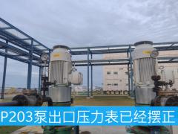 | 于亚鹏  8.3 | 张云波  8.3
 | K001E油箱卫生清理 |  |  | 7.30 | 清理干净 | 四班/8.3 | 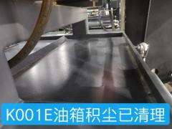 | 于亚鹏  8.3 | 张云波  8.3
 | 制冷站门口地面卫生清理。 |  |  | 7.30 | 清理干净 | 三班/8.3 | 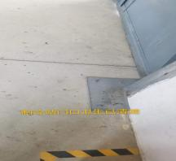 | 张飞鹏  8.1 | 张云波  8.3
 | WP001B基础卫生清理 |  |  | 7.30 | 清理干净 | 一班/8.3 | 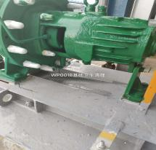 | 孟新  8.2 | 张云波  8.3
 | DR001A排水沟水四溅，盖板调整 |  |  | 7.30 | 盖板调整 | 二班/8.3 | 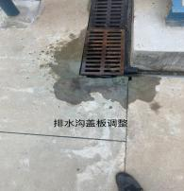 | 蒙军飞  8.1 | 张云波  8.3
参检人员： 梁金豹 主管领导审核（签名）： 温建成

